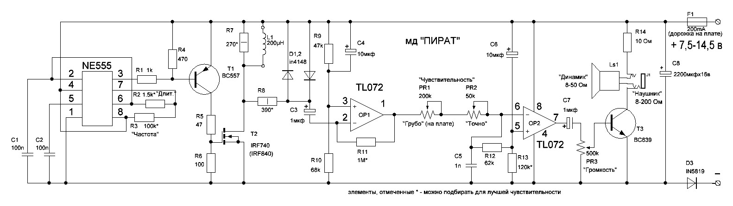

Таблица напряжений на микросхемах и транзисторах металлоискателя П И Р А Т
Измерения сделаны относительно минуса при питании 11,75В с подключенными наушниками, ток с катушкой 18мА, ток без катушки 6мА.
TL072 NE555  1 выв = 6,89v. 1 выв = 0 v.  2 выв = 6,89v. 2 выв = 6,16v. 3 выв = 6,89v. 3 выв = 11,57v.  4 выв = 0v. 4 выв = 11,75v.  5 выв = 2,82v. 5 выв = 7,89v.  6 выв = 4,72v. 6 выв = 6,16v.  7 выв = 0,05v. 7 выв = 6,16v.  8 выв = 11,75v. 8 выв = 11,75v.  Т1 Э = 11,75v; Б = 11,74v; К = 0,16v;  Т2 С = 11,75v; З = 0,12v; И = 0v;  Т3 Э = 0v; Б = 0…-8v; К = 11,75v | Настройка металлоискателя Пират  При включении не перепутайте полярность питания (+ и -)! Затем мультиметром необходимо замерить ток, он не должен превышать 30мА. Если превышает, то необходимо тщательно проверить монтаж в соответствии со схемой, исправность деталей и отсутствие замыканий пайки дорожек печатной платы, катушку, правильно ли впаяны транзисторы, микросхемы, конденсаторы, диоды (полярность, цоколёвка, ключи) и т.д.  Переменный резистор 20кОм поставьте в среднее положение, а подстроечным на плате-200кОм добейтесь появления редких щелчков. Редкое потрескивание – это максимальная чувствительность металлоискателя. Если треск не убирается, нужно поставить последовательно ещё резистор.  Также это может быть от низкого напряжения (меньше 9В), разброса параметров элементов или неправильной катушки. Все элементы, отмеченные звёздочкой ( * ) можно подбирать на максимальную чувствительность.  R14 – «громкость», вместо него можно впаять переменный резистор на 500кОм или R15 для регулирования громкости можно заменить на 1 кОм переменным. Диод D3 (IN5819) нужен для защиты от переполюсовки питания.

